КРАТКИЙ ОБЗОР ПЕРВИЧНОГО РЫНКА ЖИЛОЙ НЕДВИЖИМОСТИ Г. СУРГУТА ЗА АПРЕЛЬ 2018 Г.
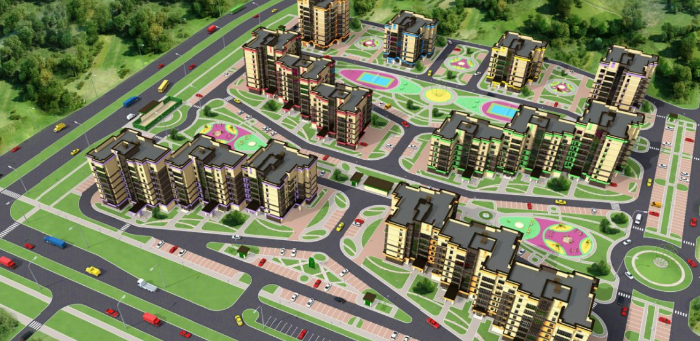

ОСНОВНЫЕ ВЫВОДЫ

- Объем предложения на первичном рынке жилой недвижимости в г. Сургуте в апреле 2018г. составил 3 807 объектов;
- Лидером по предложению остаются однокомнатные квартиры, большую часть первичного рынка недвижимости занимают именно они (54,45%);
- Удельная цена предложения за апрель не претерпела значительных изменений и составила 62 956 руб./кв. м.
- Минимальная удельная цена в анализируемом периоде представлена в Северо-Восточном районе города – 61 467 руб./кв. м, изменение за месяц составило менее 1%.

- Анализ предложения на первичном рынке г. Сургута за апрель 2018 г.
За апрель объем предложения на первичном рынке жилой недвижимости в г. Сургуте составил 3807 объектов, по сравнению с прошлым месяцем наблюдается снижение объема предложения на 5,25%.
Структура предложения за прошедший месяц не претерпела значительных изменений: доля однокомнатных квартир, по-прежнему самая большая – 54,45% всего предложения, доля двухкомнатных квартир составила – 38,17%, трехкомнатных – 6,86%, многокомнатных - 0,53%.

Рис. 1.1. Структура предложения по количеству комнат
В апреле 49% от объема предложения однокомнатных квартир представлены площадями в диапазоне 40-50 кв. м, доля однушек менее 30 кв. м составила 20%. В диапазоне от 70 до 75 кв. м сосредоточено 36% от всего предложения двухкомнатных квартир соответственно. Среди трехкомнатных квартир можно выделить два наиболее популярных предложения: площадью менее 80 кв. м (24%) и 100-110 кв. м (30%).
Рис. 1.2. Распределение предложения по площади в разрезе по количеству комнат
Структура по типу домостроения в городе по сравнению с прошлым периодом не претерпела значительных изменений. Доля объектов выполненных в монолитно-каркасном исполнении на рынке новостроек выросла составила 73,4%, доля панельного типа домостроения выросла – 24,7%. Наименьшее предложение, как и прежде, в блочных и кирпичных домах (1,1% и 0,8% соответственно).

Рис. 1.3. Структура предложения по типу домостроения
По истечении 1 квартала года, 35% текущего предложения занимают уже готовые к заселению дома, доля домов, полная сдача которых ожидается в 2018 году составила 39,6%. Доля домов сроки сдачи которых ожидаются в 2019 и к концу 2020 года 18,4% и 6,8% соответственно.

Рис. 1.4. Структура предложения по сроку сдачи

Более половины предложения новостроек представлены в Северном жилом районе. На втором месте по популярности застройки - Восточный район с долей в предложении 29%. Центральный и Северо-Восточный районы занимают 9% и 5% рынка новостроек соответственно.

Рис. 1.5. Структура предложения по районам

- Анализ ценовой ситуации на первичном рынке жилой недвижимости г. Сургута за апрель 2018г.
Удельная цена предложения за апрель 2018 г. практически не изменилась и составила 62 956 руб./кв. м. По сравнению с аналогичным периодом прошлого года цены выросли на 3 234 руб./кв. м или на 5,42%.
Рис. 2.1. Динамика удельной цены предложения на первичном рынке жилья
В однокомнатных квартирах удельная цена составила 64 277 руб./кв. м, в двухкомнатных квартирах – 62 316 руб./кв. м (рост менее 1%), трехкомнатных – 62 376 руб./кв. м. Удельная цена в многокомнатных квартирах сохранилась на прежнем уровне.

Рис. 2.2. Удельная цена предложения по количеству комнат
Структура распределения предложения по полной цене практически не изменилась по сравнению с прошлым периодом. В апреле 2018 года максимальное предложение среди однокомнатных квартир занимают квартиры с полной стоимостью в диапазоне от 2500-3000 тыс. руб. (30%). Среди двухкомнатных квартир диапазон стоимости 4000-4500 тыс. руб. занимает 30% всего предложения. Максимальное предложение (18%) трехкомнатных квартир сосредоточилось в диапазоне цен от 6500 до 7000 тыс. руб. и менее 4000 тыс. руб. (18%).

Рис. 2.3. Распределение предложения по цене в разрезе по количеству комнат

За прошедший месяц значительных изменений удельных цен в разрезе районов города не наблюдалось. Максимальная стоимость квадратного метра, наблюдается в Центральном районе и составляет 67 392 руб./кв. м. Минимальная удельная цена в апреле 2018 представлена в Северо-Восточном районе города и составляет 61 467 руб./кв. м.

2.4. Удельная цена предложения по районам

Отчет выполнен в соответствии с методическими рекомендациями по анализу рынка недвижимости Г.М. Стерника, принятыми Российской Гильдией Риэлторов

